Grüne Berufe – Fit für die Zukunft mit moderner Technik
(GMH) Es gibt sie, die Liebe fürs Leben. Vom ersten Moment an ist eine Verbindung da, die einzigartig ist. Genau dieses Potenzial haben die grünen Berufe. Hier trifft Natur auf Technik. Eine ideale Kombination für Pflanzenliebhaber und Technik-Begeisterte. Und das Beste: Als Auszubildender im Gartenbau ist man ganz vorne mit dabei, wenn mithilfe moderner Technik Pflanzen produziert werden, und das voll und ganz im Sinne des Umweltschutzes.
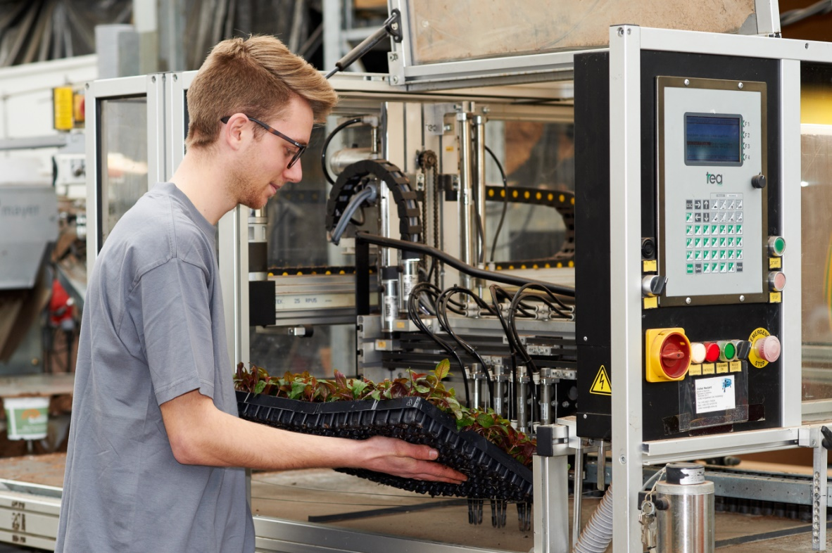
Bildnachweis: GMH

Bildunterschrift: Gärtner ist ein Beruf mit Potenzial. Bereits in der Ausbildung setzt man moderne Technik zur Pflanzenproduktion ein, wie etwa die Topfmaschine in einem Zierpflanzenbetrieb.

Bilddaten in höherer Auflösung unter:
http://www.gruenes-medienhaus.de/download/2018/02/GMH_2018_08_01.jpg

Technik-Fans aufgepasst: Es gibt einen Beruf, der eine wahre Fundgrube an technischen Möglichkeiten bietet: Gärtner. Gärtner lieben Pflanzen und tun alles dafür, dass sie unter optimalen Bedingungen heranwachsen. Gesunde, schöne und kräftige Pflanzen sind das Ziel. Um dieses Ziel zu erreichen, setzen Sie moderne Technik ein, von der Aussaat bis zum Absatz. Das gilt für den Zierpflanzenbau genauso wie für den Gemüse- und den Obstbau, die Baumschule, die Stauden- und die Friedhofsgärtnerei sowie für den Garten- und Landschaftsbau. Jede Fachrichtung hat ihre eigenen technischen Besonderheiten, bei denen die persönlichen Interessen perfekt untergebracht werden können.
Regeln und Steuern
Wer Computer liebt, für den sind Fachrichtungen mit Gewächshaus-Produktion ein Eldorado. In einem modernen Betrieb werden alle Faktoren, die die Pflanze für ein optimales Wachstum braucht, über den Klimacomputer geregelt und gesteuert. Dazu gehören insbesondere Heizung, Lüftung, Licht, Schattierung oder Energieschirm sowie eine Wetterstation. Mithilfe von Sensoren werden die Daten im Gewächshaus erfasst, mit dem eingestellten Sollwert verglichen und bei Abweichungen gegengesteuert. Mobile Endgeräte wie Smartphones kommen hier zum Einsatz, um bei Bedarf auch von außerhalb eingreifen zu können. So wird nichts dem Zufall überlassen und von allem nur so viel eingesetzt, wie benötigt wird – das schont Ressourcen und damit die Umwelt.
Wichtiger Faktor: Bewässerung
Die Bewässerung der Pflanzen hat ebenfalls einen entscheidenden Einfluss auf die Pflanzengesundheit. Bewässerungscomputer regeln daher in Abhängigkeit von den Klimabedingungen den optimalen Zeitpunkt der Bewässerung sowie die passende Wassermenge, sowohl im Gewächshaus als auch im Freiland. Meist sind sie mit Anlagen zur Flüssigdüngung verbunden, wodurch eine optimale Ernährung der Pflanzen gewährleistet ist. Bewässert und gedüngt wird in geschlossenen Systemen, das heißt, Wasser und Dünger zirkulieren im System und die Umwelt wird geschont.
Die Systeme zur Steuerung und Regelung werden ständig weiterentwickelt und verbessert. Wer Spaß am Tüfteln hat, ist hier also genau richtig.
Die Maschine macht‘s
Wer das Bedienen von Maschinen und Geräten bevorzugt, ist im Gartenbau ebenfalls richtig. Auch hier bietet jeder Fachbereich etwas: Etwa die Topfmaschine im Zierpflanzenbau oder die Pflanzmaschine im Gemüsebau, spezielle Geräte zum Verpflanzen von Großbäumen in der Baumschule, Schüttelmaschinen für die Obsternte, Stapler oder Laster für die Grabpflege oder die Staudenanlage, oder Bagger für die Teichanlage im Garten- und Landschaftsbau. Weitere spannende Einsatzbereiche von technischen Geräten finden Interessierte auf www.beruf-gaertner.de. Wer weiß, vielleicht findet sich dort auch die Liebe des Lebens.

---------------------------------
[Kastenelement]
Als Auszubildender im Gartenbau lernt man von der Pike auf, Pflanzen mit moderner Technik zu produzieren. Das bedeutet Arbeitserleichterung, kombiniert mit einem optimalen Schutz der Umwelt. Wer sich für diesen Bereich begeistert und sich einbringt, übernimmt Verantwortung für die eigene Zukunft sowie die seiner Mitmenschen und der Natur. Nach der Ausbildung bieten sich vielfältige Möglichkeiten, den Bereich Technik zu vertiefen, zum Beispiel als Techniker oder Meister im Gartenbau oder als Gartenbau-ingenieur mit Abschluss Bachelor oder Master. Wer dann noch nicht am Ziel ist und sich noch tiefer in die Materie begeben will, kann in Forschung und Entwicklung oder Lehre tätig werden.

